**«День памяти А.С.Пушкина»**

Подготовила: воспитатель Медяникова В.В.

Все мы с детских лет с удовольствием слушали стихи и сказки Александра Сергеевича **Пушкина**, которые нам читали и рассказывали наши мамы и бабушки, воспитатели и учителя. Смотрели замечательные художественные и мультипликационные произведения, снятые по сказкам **Пушкина.**

10 февраля - день **память** Александра Сергеевича **Пушкина**, самого русского поэта, прозаика, драматурга, теоретика, литературного критика, основоположника русского литературного слова, солнца русской словесности. В этот день принято вспоминать поэта, читать его бессмертные произведения, сказки, стихотворения вдохновляясь ими и отдавать дань его таланту.

186 лет назад завершилось земное бытие великого поэта земли русской Александра Пушкина – величайшего российского поэта, имя и творчество которого широко известно во всем мире. Было ему всего 37 лет, и скончался Пушкин от смертельного ранения, которое получил во время дуэли с Дантесом. Но его поэтический гений, его слава бессмертна, как писал в письме друг поэта П.А.Вяземский.

В детском саду в младшей группе №11 было проведено тематическое мероприятие «День памяти А.С.Пушкина».

Ребята с большим интересом и вниманием рассматривали иллюстрации и знакомились с творчеством русского поэта. С удовольствием слушали и рассказывали отрывки: «Ветер, ветер! Ты могуч!...»; «Свет наш, солнышко..»; «Месяц, месяц..». Лепили и оформляли выставку «Орешки для белочки».

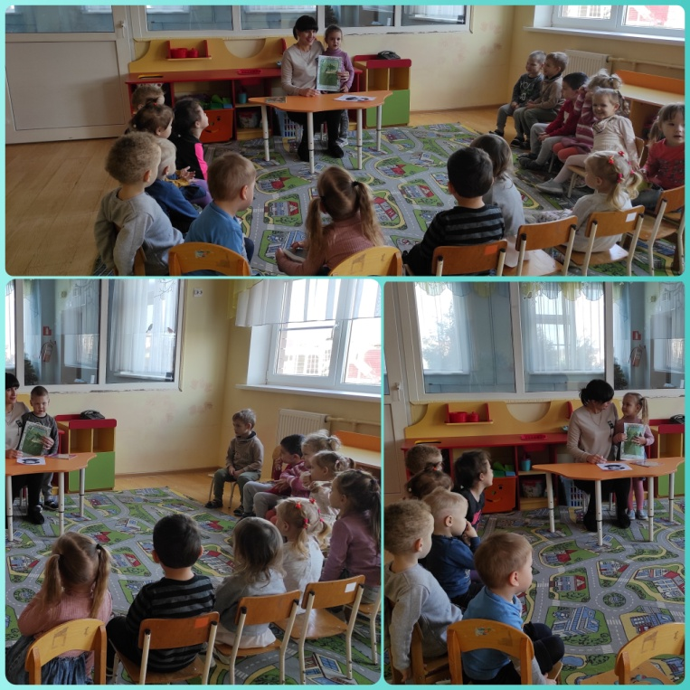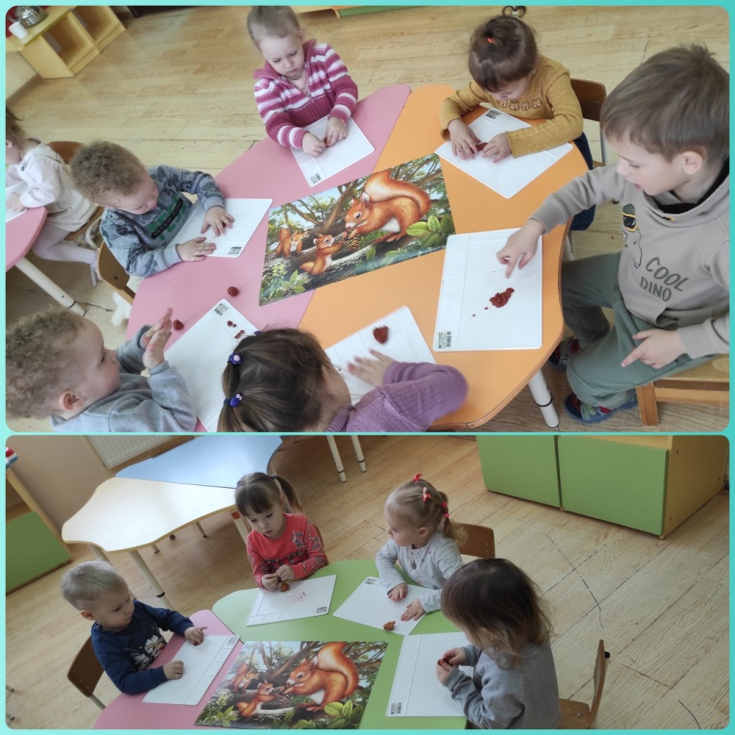

https://www.maam.ru/detskijsad/meroprijatie-posvjaschyonoe-dnyu-pamjati-a-s-pushkina.html